

Cryptomex

Cómputo Móvil

Facultad de ingeniería.

UNAM

Prof: Ing. Marduk Pérez de Lara Domínguez

Equipo: 5

Alumnos:

Guadarrama Ortega César Alejandro

Hernández Hernández Alonso de Jesús

Morales Ramiréz Jean Carlo

28 de Mayo del 2022

**Wireframes de la app, flujo de la app y funcionalidades.**

El wireframe es bastante completo, se utilizó una herramienta online. Desafortunadamente para tener más pantallas se requiere un pago mensual. De esta forma se trabajó con los recursos necesarios.

* **Inicio de sesión, barra lateral y vista principal**

El inicio de sesión es simple, como cualquier otra app dentro del mercado. Se requiere tu correo y contraseña para acceder. Una vez dentro de la app puedes desplegar una barra lateral donde se encuentra la información de tu cuenta, la sección de depósitos, el stacking y la configuración. Si se presiona fuera de la barra tendremos la vista principal.

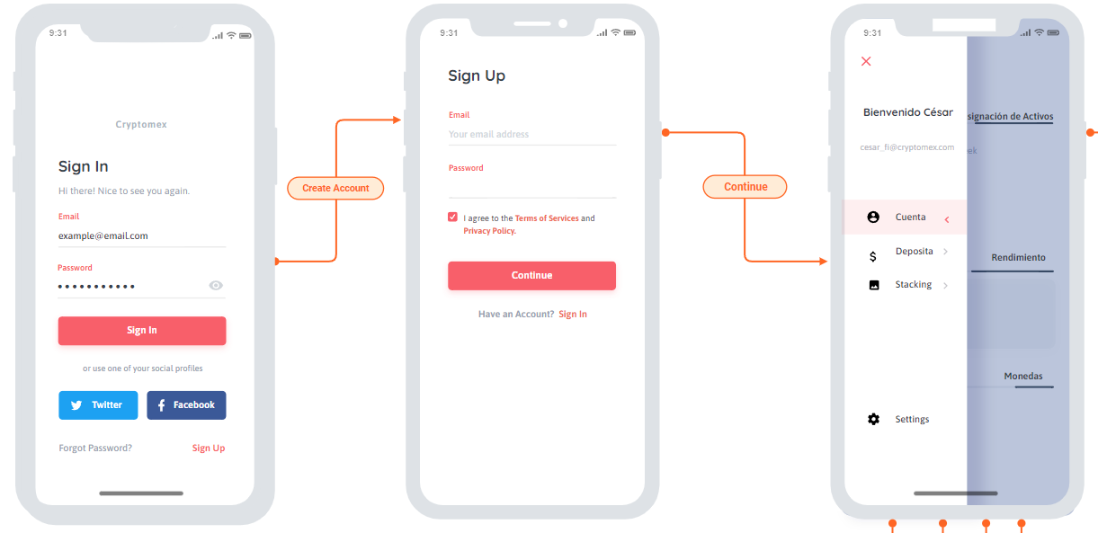

* **Barra lateral > Cuenta**

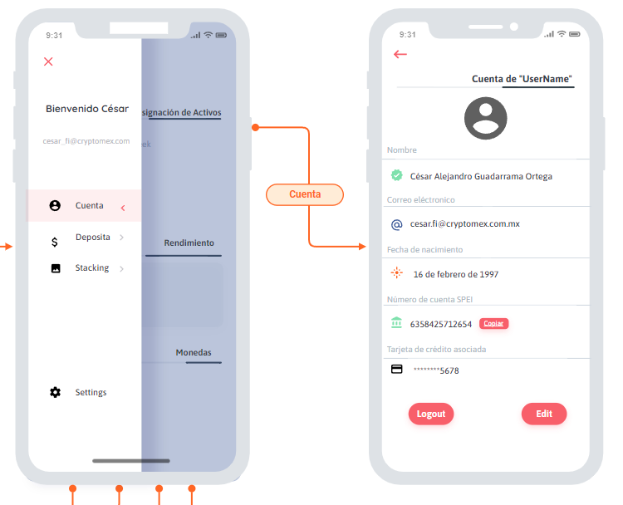

Si presionamos la sección de cuenta se muestra el siguiente desplegado. Dentro de la cuenta podemos cerrar la sesión o editarla si así lo deseamos.

* **Barra lateral > Depositar**

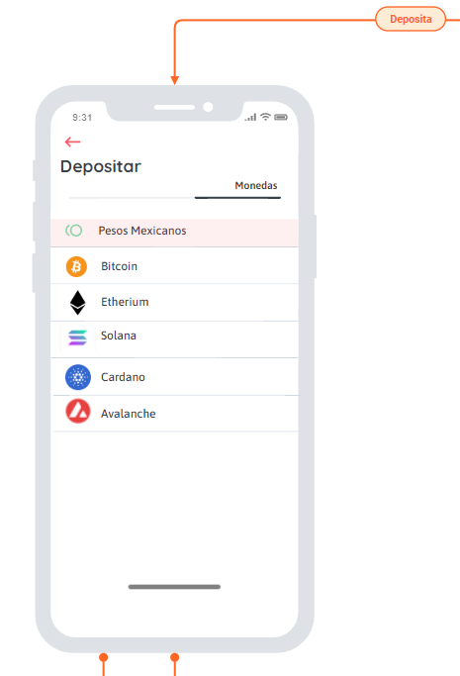

En la pestaña de depositar podemos seleccionar si lo queremos hacer en una criptomoneda o en pesos mexicanos.

* **Depositar > Pesos mexicanos**

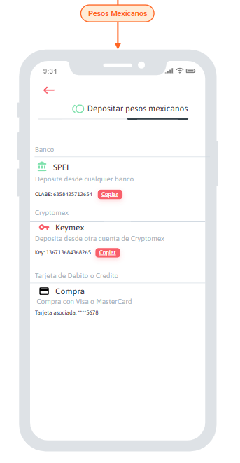

La pestaña de depósitos por medio de pesos mexicanos puedes hacerla a través de SPEI, Keymex (de una cuenta a otra) y tarjeta de crédito o débito.

* **Depositar > Cualquier Criptomoneda**

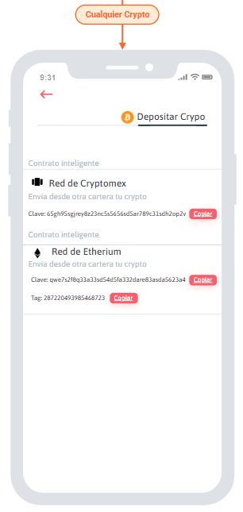

La forma en depositar criptomonedas se hace a través de contratos inteligentes, ya sea la red de Cryptomex o la red de Etherium.

* **Barra lateral > Stacking**

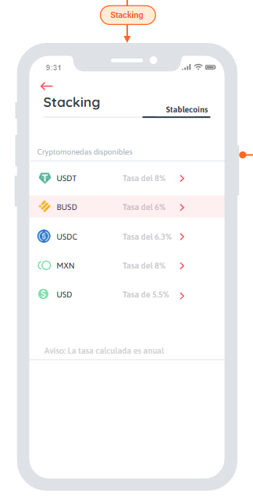

Tenemos diferentes stablecoins para seleccionar una tasa fija anual. Una vez seleccionada nos mandará a otra vista final.

* **Stacking > Cualquier Criptomoneda o moneda**

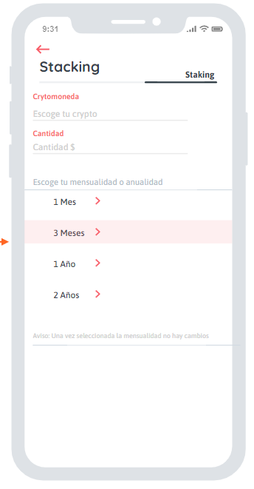

Cuando se selecciona la mensualidad o anualidad es inamovible. La cantidad y criptomoneda dependen del usuario.

* **Barra lateral > Settings**

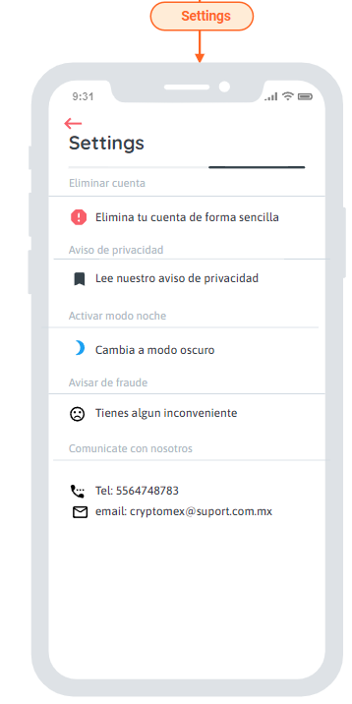

En el apartado de configuración se puede eliminar la cuenta de por vida, leer el aviso de privacidad, cambiar al modo noche, dejar una declaración de duda o contactar a la empresa por medio de teléfono y correo electrónico.

* **Página principal - Balance**

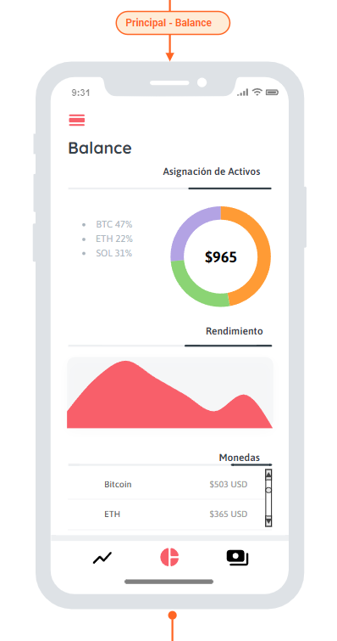

En el balance se muestra la suma total en forma de gráfico de pastel, una vista a cómo van tus rendimientos y que monedas tienes en total.

* **Página principal - Retirar**

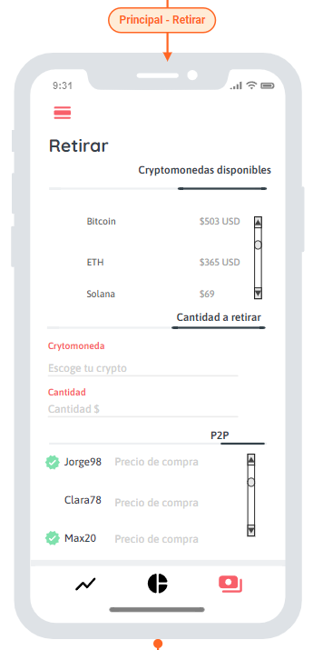

En la sección de retirar podemos retirar los ingresos de nuestras criptomonedas poniendo la moneda y la cantidad, también se puede hacer intercambio P2P.

* **Página principal - Trading**

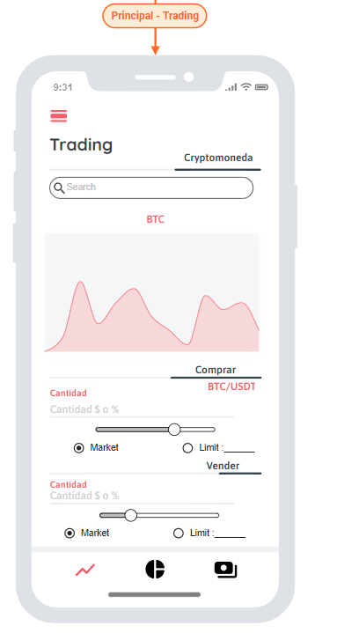

Finalmente tenemos la última opción que es el trading, aquí puedes buscar la criptomoneda de tu agrado para hacer trading en tiempo real, puedes hacerlo a diferentes stablecoins, estas están de color en la parte inferior de compra/venta. Puedes hacer trading por precio de mercado o tus pones el límite.

Para navegar dentro de la app no hay un gesto especial en ningún momento para que cualquier persona la pueda usar de forma convencional.

**Análisis de los servicios del back-end**

En el back-end tendremos peticiones constantes al servidor para tener en tiempo real o con la mínima latencia, el precio de las criptomonedas.

La implementación de los contratos inteligentes para agregar criptomonedas nuevas está disponible en los servicios de cada una de ellas.

El único dato que necesita actualizarse es la cantidad de dinero disponible en nuestra cuenta sumando todas las criptomonedas, esto se puede hacer con una simple multiplicación con la cantidad de monedas y el precio actual, se utilizará el procesamiento del dispositivo.

Para el depósito y retiro se usan cuestiones bancarias como SPEI o medios convencionales como tarjetas de crédito o débito.

Por el apartado de los contratos la Keymex es una clave única que tiene cada usuario al crear una cuenta, esta le servirá para mandar monedas de cualquier tipo a otro usuario dentro de la plataforma. Si utilizamos la red de Etherium solo debemos conectarnos a sus servidores de la blockchain para mandar los contratos con la cantidad de criptomonedas.

**Si usarán almacenamiento local y qué datos serán los que almacene y por qué .**

El almacenamiento local será utilizado sólo para la llave o token de cada usuario, para que no tenga que loguearse cada vez que abra la aplicación, así como para tener guardado el precio de la transacción. Ya que el primer dato será para tener la sesión iniciada así no cuente con internet el usuario, y pueda visualizar toda su información hasta la última actualización.



**Para qué dispositivos está desarrollada, tamaños y orientaciones de pantalla.**

Está desarrollada principal y primordialmente, al menos durante los primeros lanzamientos de esta, para dispositivos Android, los tamaños no son influyentes, estaremos preparados para las diferentes pantallas que existen en el mercado, así como las versiones de Android que estadísticamente sean las que existen más en el mercado, hasta la última versión.

Aunque las primeras versiones estarán dedicadas al 100% para Android, esto no quiere decir que no veamos al futuro, ya que la herramienta que utilizaremos es híbrida, y cuando se tenga el capital suficiente se piensa implementar en IOS. Tomamos en cuenta a Android principalmente por la alta demanda que tiene a comparación de IOS, y por la versatilidad de poder lanzarla de alguna manera más sencillamente que IOS.

Las orientaciones de pantalla serán en este caso ambas, tanto horizontal, así como vertical, la aplicación está fomentada para que las funcionalidades se adapten para ambos casos, esto para que resulte más cómodo y amigable para el usuario.

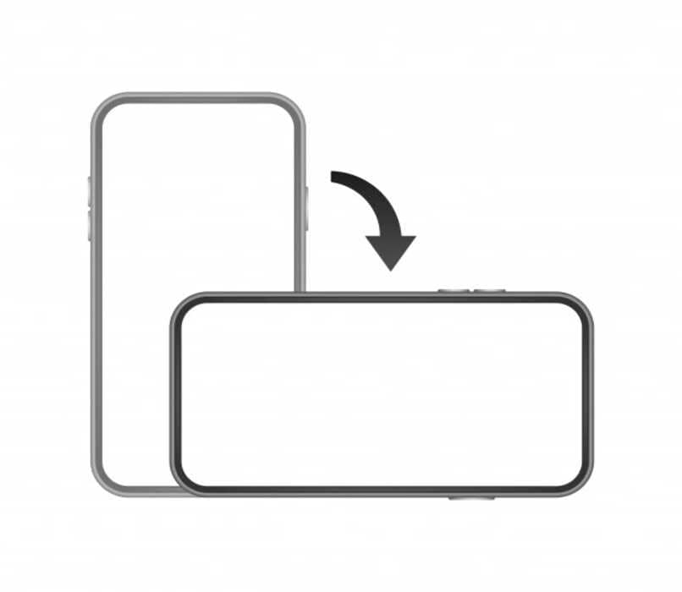

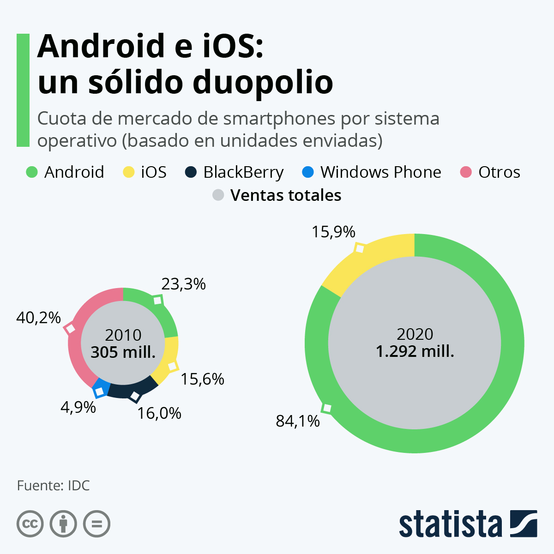

**Si utilizarán algún sensor del teléfono, describir cual, cómo se conectarán o usaran ese sensor y para qué.**

En la aplicación usaremos sólo tres sensores, en primer lugar, el acelerómetro, esto para saber la orientación de la pantalla del celular, para saber en qué orientación se mostrarán las pantallas y las funcionalidades. En segundo lugar, utilizaremos el GPS del móvil, esto será obligatorio para cualquier movimiento que se deseé hacer dentro de la aplicación, esto para poner un candado de seguridad extra para los usuarios, tomando esto de apoyo como las aplicaciones móviles de los bancos, donde ya es obligatorio para acceder a las mismas. Y por último, utilizaremos el lector de huella dactilar, esto para agregar otro candado más a la seguridad de nuestra aplicación y del usuario mismo, ya que se podrán realizar acciones solamente si se aprueban sus datos biométricos, agregando seguridad al usuario y confianza.

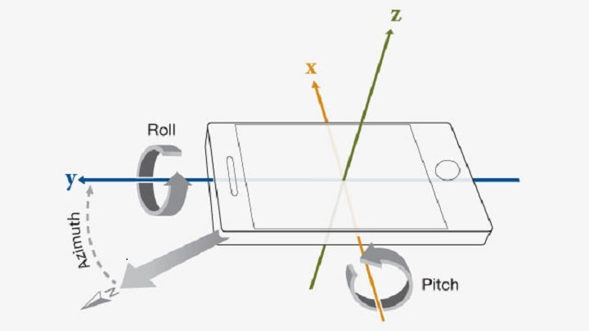

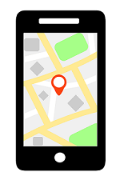 

**Detalles sobre el o los lenguajes de programación que usarán y las herramientas para desarrollar.**

Para nuestra aplicación será desarrollada por medio de flutter, de acuerdo con su documentación para la instalación de este SDK, para esto usaremos el IDE de android studio, ya que debido a su forma de instalación se realiza la descarga el SDK y lo anexas como variable de entorno después instalas los complementos de cada entorno, en este caso nos pide instalar los complementos de Android debido a que nuestro objetivo principal sería el desarrollo en flutter para Android. En el mismo entorno de acuerdo con las estadísticas siguientes las siguientes organizaciones desarrollan sus aplicaciones tanto web como móviles.

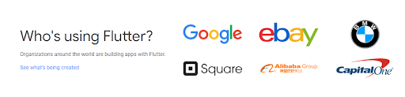

Figura 1. Organizaciones Usando Flutter

De acuerdo nos comprometimos a que el desarrollo de esta programación sea de acuerdo con las herramientas establecida y su facilidad de uso para iniciar nuestra aplicación utilizamos la herramienta de Android Studio debido la forma de trabajar y los snippets integrados, de igual forma flutter puede integrarse a diferentes IDE como pueden ser Visual Studio, Visual Studio Code, XCode, etc. Posteriormente el desarrollo con flutter nos permite la integración de widgets dirigidos al interfaz de usuarios en los cuales dichos widgets son desarrollados por Google, además de poder integrar dichos widgets pueden ser personalizados a nuestra necesidad, así mismo al nosotros desarrollar mediante flutter tiene una funcionalidad que nos permitirá observar los cambios en tiempo real.

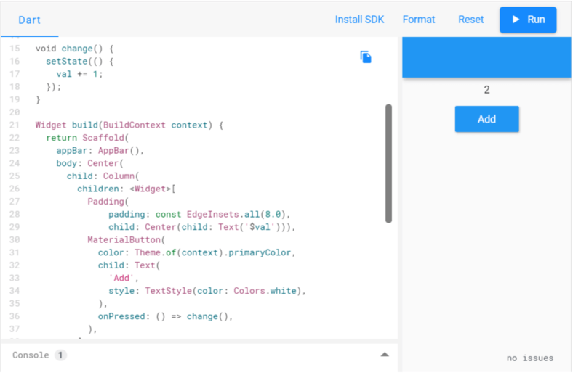

Figura 2. Desarrollo con Flutter

Como mencionamos el desarrollo por flutter nos permite la escalabilidad a nivel dispositivos sin considerar el tamaño de las pantallas en el cual podemos adaptarnos a diferentes pantallas y dispositivos que nos procesan en su lugar observamos que tenemos la integración hacía dispositivos móviles a diferentes sistemas operativos, al igual dispositivos diferentes desde smartphones, tablets y computadoras.

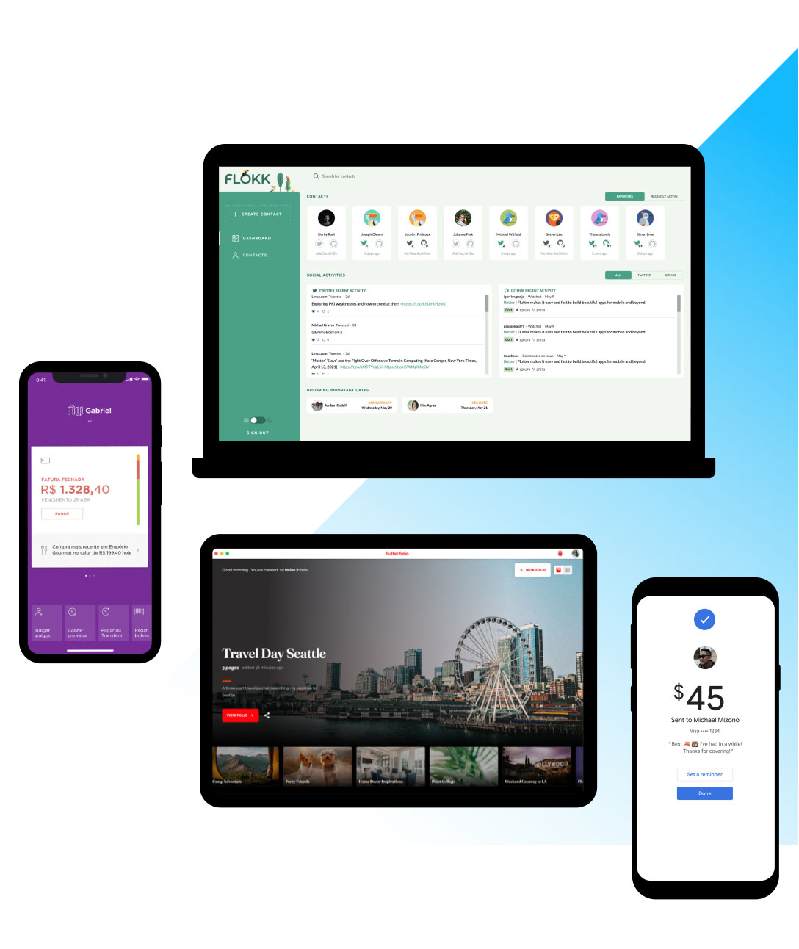  
Figura 3. Escalabilidad

**Equipo de trabajo y roles que intervienen para realizarla**

|  |  |  |
| --- | --- | --- |
| Nombre | Roles | Equipo |
| César | Desarrollador front-end, diseñador gráficos y servicios de hosting | Computadora de trabajo  Software con licencia  Tablet de diseño digital |
| Alonso | Desarrollador back end, infraestructura y servicios de nube | Computadora de trabajo  Software con licencia |
| Jean | Desarrollador full-stack, implementación de soporte técnico y marketing | Computadora de trabajo  Software con licencia |

|  |  |  |
| --- | --- | --- |
| Nombre | Actividades | Duración |
| César | * Implementación de las vistas de la aplicación * Desarrollo de iconos a implementar en las vistas * Administración de servicio hosting * Diseño de vistas y secciones | * 16 semanas - 24 semanas * En el proceso de vistas * 2 semanas - 3 semanas * 12 semanas |
| Alonso | * Implementación de servidor * Desarrollo de comunicación servidor-cliente * Seguridad en el servidor * Pruebas de Estrés | * 13 semanas - 24 semanas * 8 semanas - 10 semanas * 4 semanas - 6 semanas * 2 semanas |
| Jean | * Implementación de base de datos * Desarrollo de vista y servidor de login-signup * Campaña de marketing * Desarrollo de Operaciones y Producción | * 8 semanas - 10 semanas * 6 semanas - 8 semanas * 3 semanas - 5 semanas * 4 semanas |
|  | Total | 24 semanas |

**Estimaciones de tiempo de desarrollo y costos**

|  |  |  |
| --- | --- | --- |
| Actividad | Unidad | Costo |
| Salario Cesar | $25,000 | $300,000 anual |
| Salario Alonso | $28,000 | $336,000 anual |
| Salario Jean | $32,000 | $384,000 anual |
| Licencia del Software | $2,000 c/u | $6,000 anual |
| Equipo de Computo | $22,000 c/u | $66,000 |
| Equipo de Movil | $5,000 c/u | $15,000 |
| Servicio Hosting | $1,000 mensual | $12,000 anual |
| Servicio Servidor | $1,200 mensual | $12,600 anual |
| Servicio Base de Datos | $2,000 mensual | $24,000 anual |
| Campaña de Marketing | N/A | $40,000 anual |
| Prueba de Estrés | N/A | $10,000 anual |
| Renta Inmueble | $10,00 mensual | $120,000 anual |
| Prueba de Seguridad | N/A | $40,000 anual |
| Diseño Gráfico | $5,000 mensual | $60,000 anual |
| Costo de Producción | N/A | $10,000 |
| Producción Beta | N/A | $8,000 |
| Gastos | Total | $1,443,600 anual |
| Ganancias | Total | $2,512,320 anual |
| Utilidades | Total | $1,068,720 anual |

Referencias

Flutter. (2015). Flutter Documentación. Mayo del 2022, de Flutter Sitio web: <https://docs.flutter.dev/>

Digital Ionos Guide. (2020). Flutter: introducción al framework multiplataforma. Mayo 2022, de Digital Ionos Guide Sitio web: <https://www.ionos.mx/digitalguide/paginas-web/desarrollo-web/que-es-flutter/>

David Bernal González. (2021). Flutter, el SDK de Google para desarrollar apps multiplataforma con rendimiento nativo. Mayo 2022, de profile Sitio web: <https://profile.es/blog/que-es-flutter-sdk/>

Emmanuel Olvera. (2022). Reporte del Mercado Laboral de TI 2022. Mayo 2022, de Hireline Sitio web: <https://hireline.io/mx/estudio-mercado-laboral-y-empleos-de-ti-mexico?year=2022>

Yúbal Fernández.(2019).14 sensores que encontrarás en tu móvil: cómo funcionan y para qué sirven. Sitio web: <https://www.xataka.com/basics/sensores-que-encontraras-tu-movil-como-funcionan-sirven>

Samuel Fernández. (2020). Itinerancia de datos: qué es y cuándo hay que activarla o no. Sitio Web: <https://www.xatakamovil.com/conectividad/itinerancia-datos-que-cuando-hay-que-activarla-no>

Mónica Mena Roa.(2021). Android e iOS dominan el mercado de los smartphones. Sitio web: <https://es.statista.com/grafico/18920/cuota-de-mercado-mundial-de-smartphones-por-sistema-operativo/>

Herramienta para la creación del Wireframe: Mockup. Sitio web: <https://moqups.com/>